Guía de matemática 4° Básico
Nombre: _____________________________________________ Fecha: 24 de mayo al 4 de Junio
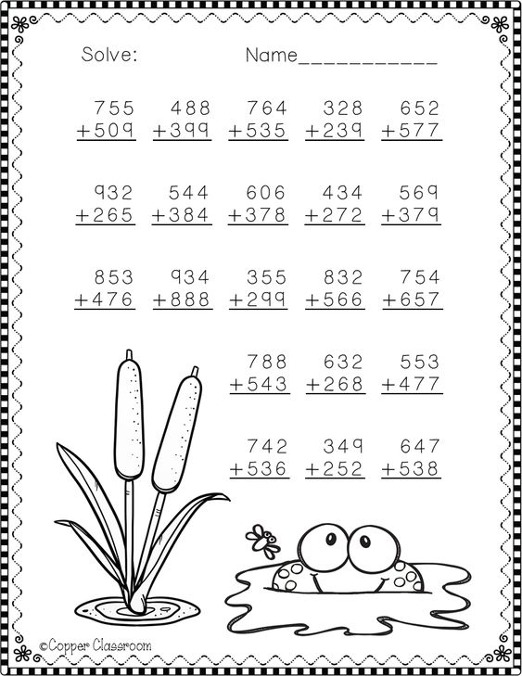
O.A: Resolver adiciones con resera.

